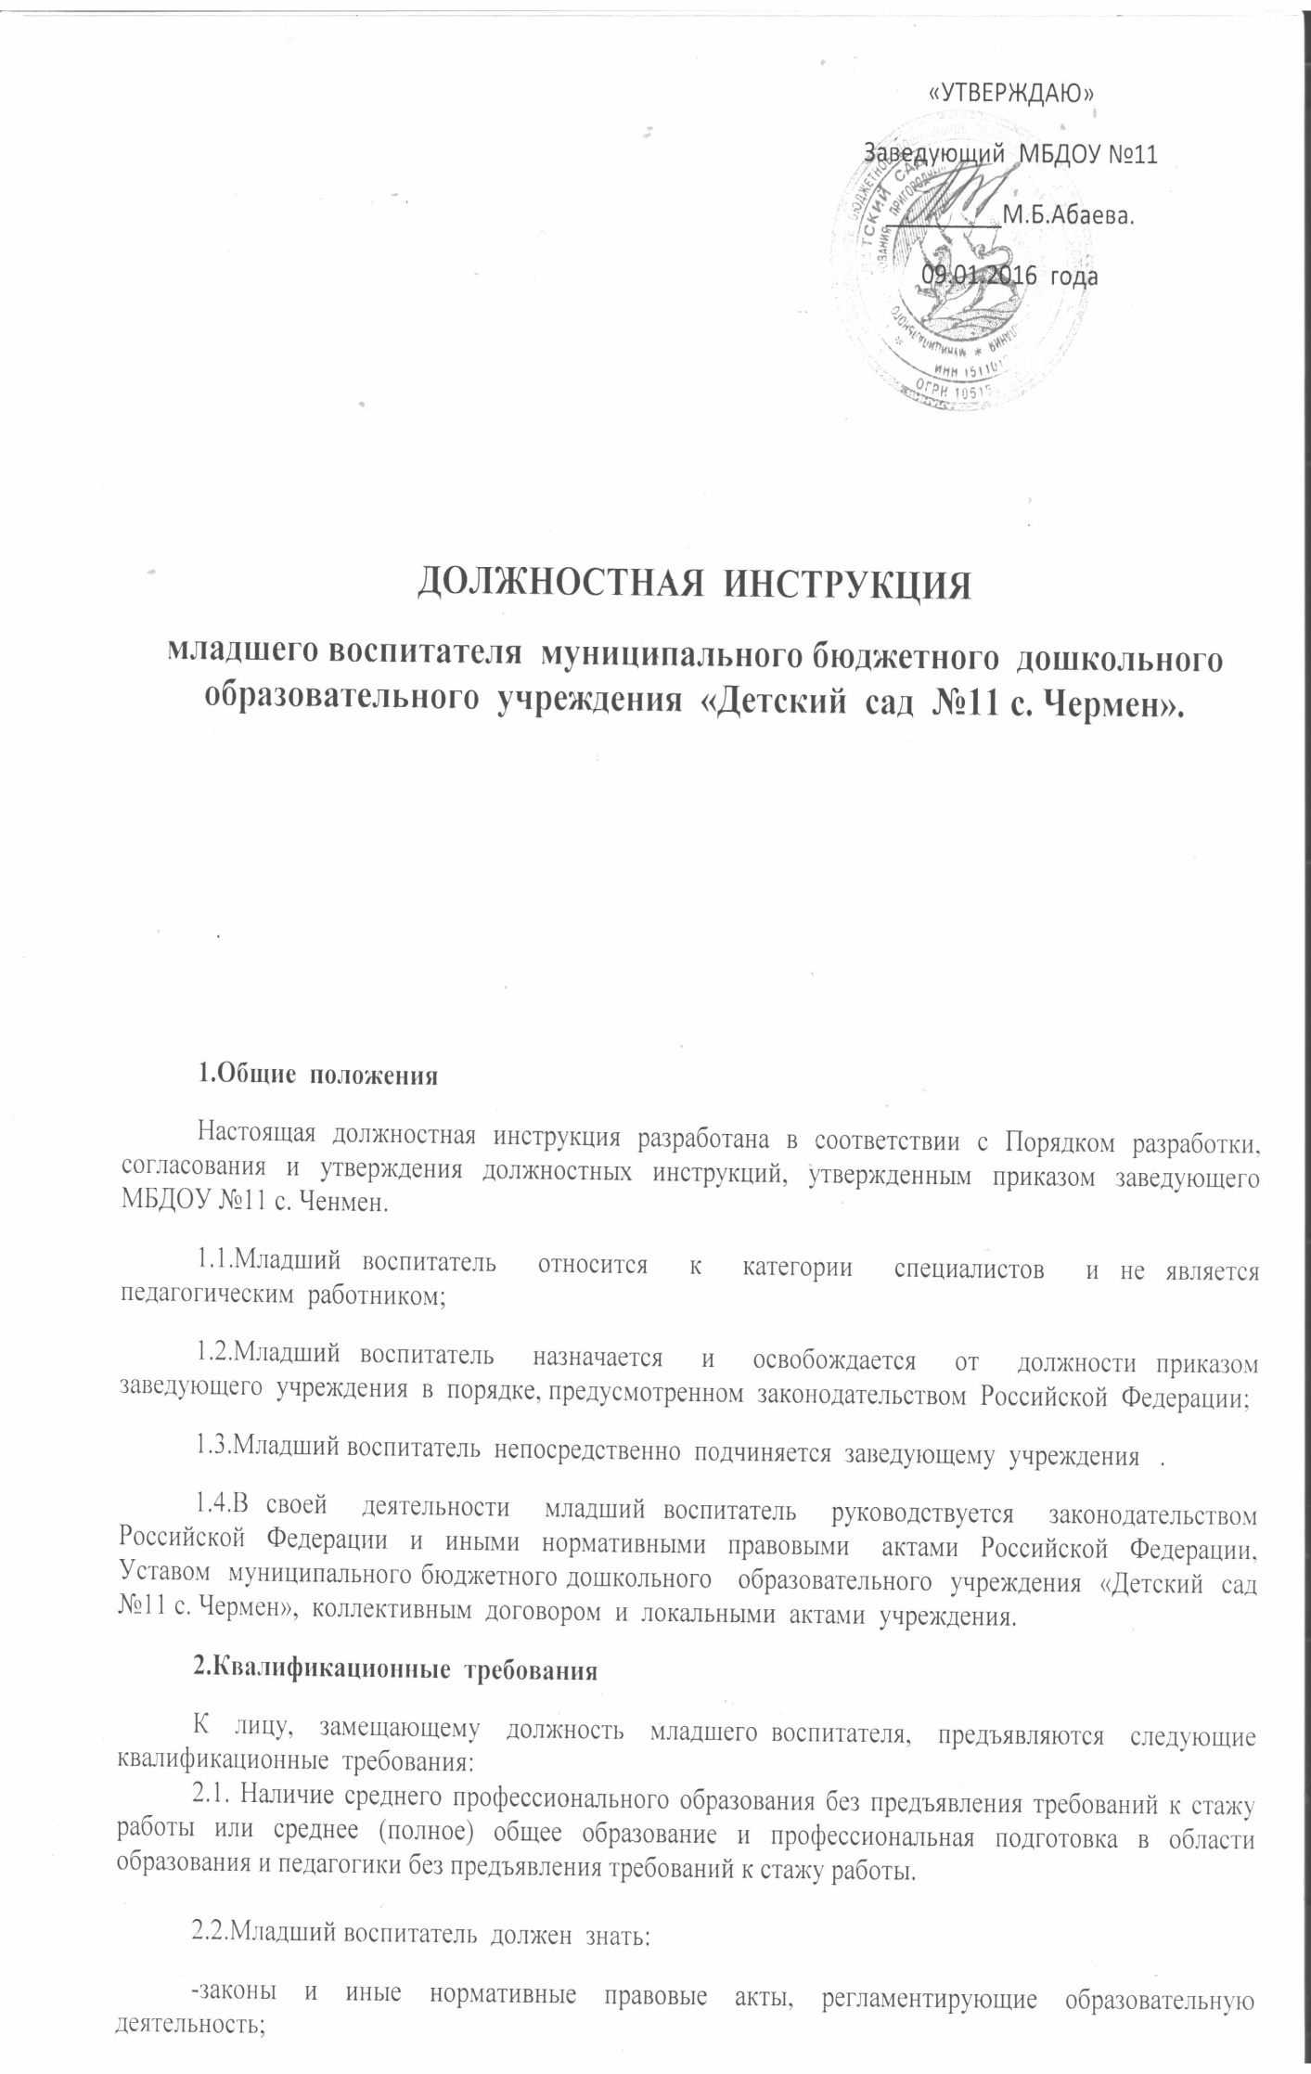

-Конвенцию о правах ребенка;
-основы педагогики, психологии, возрастной физиологии, гигиены, доврачебной медицинской помощи, теории и методики воспитательной работы;
-методы убеждения, аргументации своей позиции, установления контактов с воспитанниками разного возраста, их родителями (лицами, их заменяющими);
-правила охраны жизни и здоровья воспитанников, ухода за детьми;
-санитарно-гигиенические нормы содержания помещений, оборудования, инвентаря;
-правила внутреннего трудового распорядка образовательного учреждения;
-правила по охране труда и пожарной безопасности.

3.Должностные обязанности
3.1.Участвует в планировании и организации жизнедеятельности воспитанников, в проведении занятий, организуемых воспитателем;
3.2.Осуществляет под руководством воспитателя повседневную работу, обеспечивающую создание условий для социально-психологической реабилитации, социальной и трудовой адаптации воспитанников;
3.3.Совместно с медицинскими работниками и под руководством воспитателя обеспечивает сохранение и укрепление здоровья воспитанников, проведение мероприятий, способствующих их психофизическому развитию, соблюдению ими распорядка дня;
3.4. Организует с учетом возраста воспитанников их работу по самообслуживанию, соблюдение ими требований охраны труда, оказывает им необходимую помощь;
3.5.Участвует в работе по профилактике отклоняющегося поведения, вредных привычек у воспитанников;
3.6.Обеспечивает состояние помещений и оборудования, соответствующее санитарно-гигиеническим нормам их содержания;
3.7.Взаимодействует с родителями воспитанников (лицами, их заменяющими);
3.8.Обеспечивает охрану жизни и здоровья воспитанников во время образовательного процесса;
3.9.Совместно с воспитателем участвует в благоустройстве специального выделенного участка;
3.10.Участвует в благоустройстве территории, прилегающей к зданию учреждения;
3.11.Выполняет правила по охране труда и пожарной безопасности;
4.Права
Младший воспитатель имеет право:
4.1.Представлять предложения по улучшению деятельности дошкольного образовательного учреждения;
3.2.Получать от администрации учреждения информацию, необходимую для осуществления своей деятельности;
3.3.Требовать от руководства учреждения содействия в исполнении своих должностных обязанностей;
3.4.Принимать участие в инновационной деятельности учреждения, смотрах-конкурсах, иных мероприятиях внутри учреждения, на районном, областном и федеральном уровне;
5.Ответственность
В соответствии с действующим законодательством младший воспитатель несет ответственность:
5.1.За неисполнение и (или) ненадлежащее исполнение без уважительных причин действующего федерального и регионального законодательства, Устава учреждения, локальных актов и должностных обязанностей;
5.2.За жизнь и здоровье детей, нарушение их прав и свобод, а также прав родителей (законных представителей) воспитанников;
5.3.За причинение материального ущерба;
5.4.За сохранность имущества групповой комнаты, личных вещей воспитанников;
5.6.За применение, в том числе однократное, методов воспитания, связанных с физическим и (или) психическим насилием над личностью ребенка;
5.7.За нарушение правил пожарной безопасности, охраны труда, санитарно-гигиенических норм;
5.8.За несвоевременное прохождение периодического медицинского осмотра.

С настоящей должностной инструкцией ознакомлен и 1 (один) экземпляр получил:
«____»_______________ 2016 года _______________________ _______________________________
(подпись) (фамилия, инициалы)
«____»_______________ 2016 года _______________________ _______________________________
(подпись) (фамилия, инициалы)
«____»_______________ 2016 года _______________________ _______________________________
(подпись) (фамилия, инициалы)

